«Фестиваль знакомства с профессией» — профориентационное мероприятие в рамках Крымского чемпионата «Абилимпикс» для детей с ограниченными возможностями здоровья (ОВЗ) и инвалидностью дошкольного и младшего школьного возраста. Проводится в игровой форме с целью ранней профориентации.
Впервые такой фестиваль прошел 24 марта 2026 года на базе детского сада
№ 37 «Гвоздичка» г. Симферополя. Студенты Симферопольского колледжа сферы обслуживания и дизайна рассказали детям о профессиях, которые они могут выбрать для себя в будущем.
Воспитанники подготовительной к школе группы познакомились с профессией «Флорист», приобрели практические навыки и умения в составлении букета, расширили представления о декоративных растениях, используемых в букетах, совершенствовали умения в создании цветочной композиции.
Воспитанники старшей группы познакомились с профессией «Портной» и выполнили аппликацию из фетра «Лягушка».
Дети учились работать с различными материалами, развивать мелкую моторику и творческое воображение.
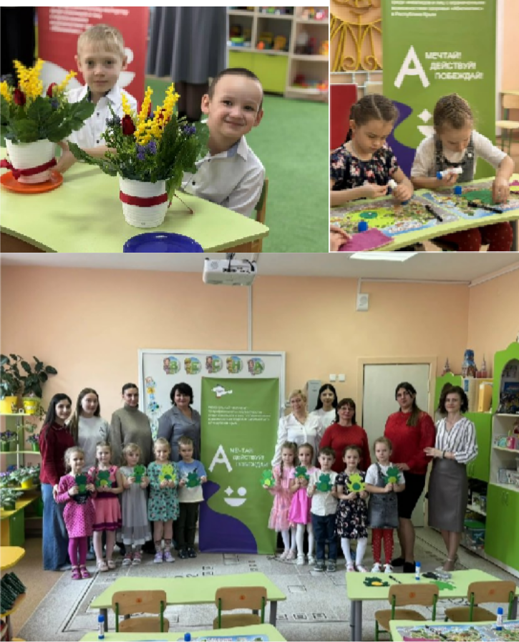

В рамках регионального чемпионата «Абилимпикс»-2026 прошел «Фестиваль знакомство с профессией для детей младшего школьного возраста» , который организовал Региональный центр «Абилимпикс» в Республике Крым ГБПОУ РК «Симферопольский колледж сферы обслуживания и дизайна», на базе МБОУ «Специальная (коррекционная) общеобразовательная школа для детей с ограниченными возможностями здоровья «Злагода» в г. Симферополе.
Соревнования проводились по компетенциям: «Юный кондитер», «Юный парикмахер». В мини - чемпионате приняли участие 26 ребят с инвалидностью и ограниченными возможностями здоровья из г. Симферополя.
Знакомство с профессией крайне важно для детей в их дальнейшей профессиональной самореализации и социальной адаптации, оно позволяет выстроить грамотную профессиональную траекторию, помогает стать успешным специалистом в будущем. Именно в детстве закладываются главные основы важности трудовой деятельности и ценности труда человека.
Чемпионат «Абилимпикс» стал той площадкой, которая помогает детям проявить не только пусть пока не очень развитые профессиональные навыки и умения, но и способствует получению основ коммуникации и выстраивания отношений с другими участниками.

